
หน่วยการเรียนรู้ที่ ๔
แผนการจัดการเรียนรู้ที่ ๓
รามสูร

บทเห่กล่อมพระบรรทม เห่เรื่อง จับระบำ

ชั้นประถมศึกษาปีที่ ๔ เวลา ๑ ชั่วโมง

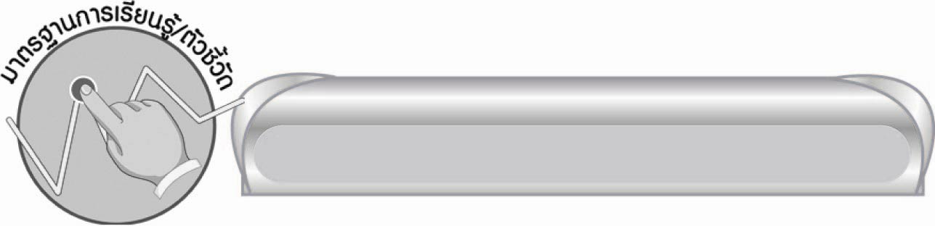
มาตรฐานการเรียนรู้/ตัวชี้วัด

มาตรฐานการเรียนรู้
มาตรฐาน ท ๑.๑ ใช้กระบวนการอ่านสร้างความรู้และความคิดเพื่อนำไปใช้ตัดสินใจ แก้ปัญหา
ในการดำเนินชีวิต และมีนิสัยรักการอ่าน
ตัวชี้วัด
ท ๑.๑ ป. ๔/๓ อ่านเรื่องสั้น ๆ ตามเวลาที่กำหนดและตอบคำถามจากเรื่องที่อ่าน
ท ๑.๑ ป. ๔/๕ คาดคะเนเหตุการณ์จากเรื่องที่อ่านโดยระบุเหตุผลประกอบ
ท ๑.๑ ป. ๔/๖ สรุปความรู้และข้อคิดจากเรื่องที่อ่านเพื่อนำไปใช้ในการดำเนินชีวิต
ท ๑.๑ ป. ๔/๗ อ่านหนังสือที่มีคุณค่าตามความสนใจอย่างสม่ำเสมอและแสดงความคิดเห็น
เกี่ยวกับเรื่องที่อ่าน

มาตรฐานการเรียนรู้
มาตรฐาน ท ๕.๑ เข้าใจและแสดงความคิดเห็น วิจารณ์วรรณคดีและวรรณกรรมไทยอย่างเห็นคุณค่าและนำมาประยุกต์ใช้ในชีวิตจริง
ตัวชี้วัด
ท ๕.๑ ป. ๔/๑ ระบุข้อคิดจากนิทานพื้นบ้านและนิทานคติธรรม
ท ๕.๑ ป. ๔/๒ อธิบายข้อคิดจากการอ่านเพื่อนำไปใช้ในชีวิตจริง
ท ๕.๑ ป. ๔/๔ ท่องจำบทอาขยานตามที่กำหนดและบทร้อยกรองที่มีคุณค่าตามความสนใจ

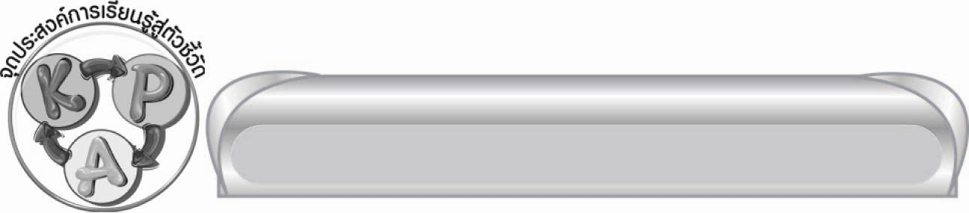
จุดประสงค์การเรียนรู้สู่ตัวชี้วัด

๑. อธิบายเรื่องราวในบทเห่กล่อมพระบรรทมที่เป็นเรื่องราวของรามสูร (K)
๒. อ่านบทเห่กล่อมพระบรรทมที่เป็นเรื่องราวของรามสูร (P)
๓. วิเคราะห์ตัวละครจากเรื่องที่อ่าน (P)
๔. เสนอแนวทางการนำข้อคิดไปใช้ในชีวิตประจำวัน (P)
๕. ชื่นชมความไพเราะของบทเห่กล่อมพระบรรทม (A)

สาระสำคัญ

รามสูรอาจเป็นยักษ์ที่ใจร้าย แต่ก็มีข้อดีที่ควรนำมาเป็นแบบอย่าง คือ ความรักที่มีต่อเพื่อนและอยากช่วยเหลือเพื่อน แต่ควรปฏิบัติในทางที่ถูกต้อง

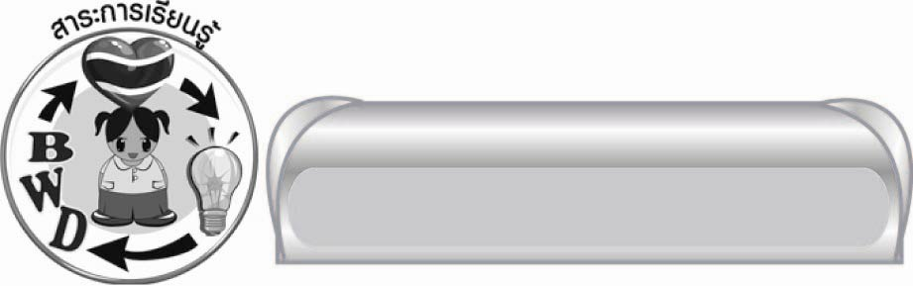
สาระการเรียนรู้

บทเห่กล่อมพระบรรทม เห่เรื่อง จับระบำ


สมรรถนะสำคัญของผู้เรียน
๑. ความสามารถในการสื่อสาร
๏ ทักษะการอ่าน
๏ ทักษะการเขียน
๏ ทักษะการฟัง การดู และการพูด
๒. ความสามารถในการคิด
๏ การวิเคราะห์
๏ การสังเคราะห์
๏ การสรุปความรู้
๏ การประเมินค่า


คุณลักษณะอันพึงประสงค์
รักความเป็นไทย
ตัวชี้วัดที่ ๗.๓ อนุรักษ์และสืบทอดภูมิปัญญาไทย


ชิ้นงานหรือภาระงาน (หลักฐาน ร่องรอยแสดงความรู้)

ใบงานเรื่อง การวิเคราะห์ตัวละคร


คำถามท้าทาย

ถ้านักเรียนเป็นรามสูรจะมีวิธีช่วยราหูอย่างไรที่ไม่ใช่การจับนางเมขลา


การจัดกิจกรรมการเรียนรู้

๑. ให้นักเรียนอ่านเรื่องราวของรามสูรจากบทเห่กล่อมพระบรรทม เห่เรื่อง จับระบำ ร่วมกันสนทนาเกี่ยวกับคำยากในบทเห่กล่อมพระบรรทม แล้วแปลความหมาย
๒. ให้นักเรียนร่วมกันสนทนาเกี่ยวกับบทกลอน เพื่อวิเคราะห์ลักษณะนิสัยของตัวละคร โดยครูใช้คำถาม ดังนี้
๏ รามสูรมีลักษณะอย่างไร
๏ รามสูรมีความสามารถอะไรบ้าง
๏ รามสูรมีลักษณะนิสัยที่ดีอย่างไร

๓. ให้นักเรียนวาดภาพรามสูรตามจินตนาการ จากนั้นนำมาระบายสีแล้วติดที่ป้ายนิเทศ
๔. ให้นักเรียนท่องจำบทเห่กล่อมบทที่ชอบ
๕. ให้นักเรียนทำใบงานที่ ๒๘ เรื่อง การวิเคราะห์ตัวละคร ร่วมกันแลกเปลี่ยนความคิดเห็น จากนั้นรวบรวมผลงานส่งครูเพื่อประเมินเป็นรายบุคคล
๖. ให้นักเรียนร่วมกันสรุปความรู้ ดังนี้
๏ รามสูรอาจเป็นยักษ์ที่ใจร้าย แต่ก็มีข้อดีที่ควรนำมาเป็นแบบอย่าง คือ ความรักที่มีต่อเพื่อนและอยากช่วยเหลือเพื่อน แต่ควรปฏิบัติในทางที่ถูกต้อง
๗. ให้นักเรียนร่วมกันแสดงความคิดเห็น โดยครูใช้คำถามท้าทาย ดังนี้
๏ ถ้านักเรียนเป็นรามสูรจะมีวิธีช่วยราหูอย่างไรที่ไม่ใช่การจับนางเมขลา

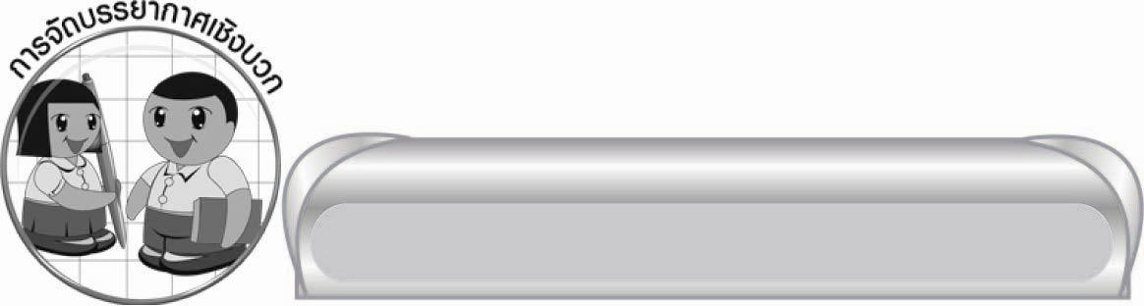
การจัดบรรยากาศเชิงบวก

ครูกระตุ้นให้นักเรียนร่วมแสดงความคิดเห็นโดยกล่าวชมเชยและให้กำลังใจ


สื่อการเรียนรู้

๑. บทเห่กล่อมพระบรรทม เห่เรื่อง จับระบำ
๒. ใบงาน

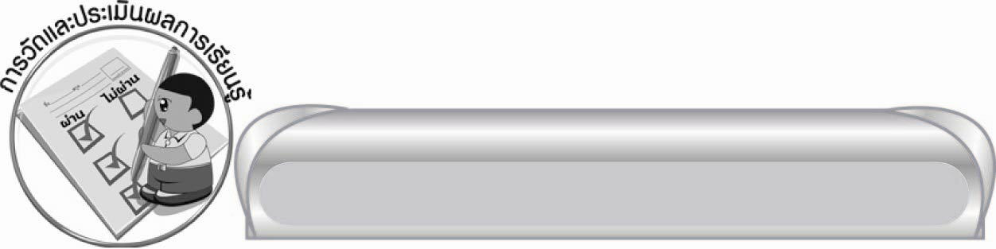
การวัดและประเมินผลการเรียนรู้

๑. วิธีการวัดและประเมินผล
๑) สังเกตพฤติกรรมของนักเรียนในการเข้าร่วมกิจกรรม
๒) ตรวจใบงานที่ ๒๘
๒. เครื่องมือ
แบบสังเกตพฤติกรรมการเข้าร่วมกิจกรรม

๓. เกณฑ์การประเมิน
การประเมินพฤติกรรมการเข้าร่วมกิจกรรม
ผ่านตั้งแต่ ๒ รายการ ถือว่า ผ่าน
ผ่าน ๑ รายการ ถือว่า ไม่ผ่าน

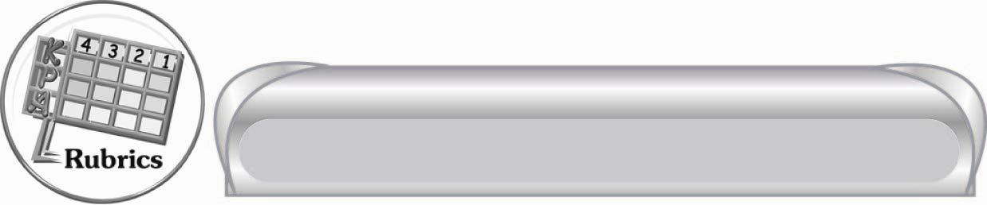
การประเมินผลตามสภาพจริง (Rubrics)

การประเมินใบงานนี้ให้ผู้สอนพิจารณาจากเกณฑ์การประเมินผลตามสภาพจริง (Rubrics)
เรื่อง การวิเคราะห์ตัวละคร

ระดับคะแนน  เกณฑ์การประเมิน | ๔ | ๓ | ๒ | ๑
การวิเคราะห์  ตัวละคร | วิเคราะห์ตัวละครได้ถูกต้องทั้งหมดและเสนอ  แนวทางการนำไปใช้ที่เป็นประโยชน์ทั้งต่อตนเองและผู้อื่น | วิเคราะห์ตัวละครได้ถูกต้องทั้งหมดและเสนอ  แนวทางการนำไปใช้ที่เป็นประโยชน์ต่อตนเองได้ | วิเคราะห์ตัวละครได้ถูกต้องเกือบทั้งหมดและเสนอ  แนวทางการนำไปใช้ที่เป็นประโยชน์ต่อตนเองได้ | วิเคราะห์ตัวละครได้ถูกต้องบางส่วนแต่ยังเสนอ  แนวทางการนำไปใช้ไม่ชัดเจน


ข้อเสนอแนะของผู้บริหารสถานศึกษา
______________________________________________________________________________
______________________________________________________________________________
______________________________________________________________________________
______________________________________________________________________________
______________________________________________________________________________
______________________________________________________________________________
______________________________________________________________________________
______________________________________________________________________________
______________________________________________________________________________
______________________________________________________________________________
______________________________________________________________________________
______________________________________________________________________________
______________________________________________________________________________
______________________________________________________________________________
______________________________________________________________________________
______________________________________________________________________________
______________________________________________________________________________
______________________________________________________________________________
______________________________________________________________________________
______________________________________________________________________________
______________________________________________________________________________
______________________________________________________________________________
______________________________________________________________________________
______________________________________________________________________________

ลงชื่อ_________________________ (ผู้บริหารสถานศึกษา)
(_________________________)
________/________/_______

บันทึกหลังการสอน

ผลการจัดการเรียนการสอน

______________________________________________________________________________
______________________________________________________________________________
______________________________________________________________________________
______________________________________________________________________________
______________________________________________________________________________
______________________________________________________________________________

ปัญหา / อุปสรรค

______________________________________________________________________________
______________________________________________________________________________
______________________________________________________________________________
______________________________________________________________________________
______________________________________________________________________________
______________________________________________________________________________

แนวทางแก้ไข

______________________________________________________________________________
______________________________________________________________________________
______________________________________________________________________________
______________________________________________________________________________
______________________________________________________________________________
______________________________________________________________________________

ลงชื่อ____________________________ (ผู้บันทึก)
(_________________________)
________/________/_______

